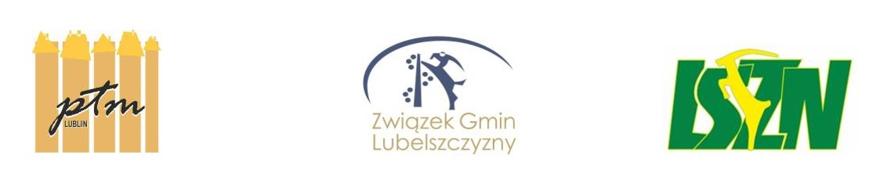

PROGRAM SEMINARIUM

Ekologia nie jest modą - jest szansą, jest czystą kalkulacją, jest koniecznością
pod hasłem:

„Efektywność energetyczna oraz elementy uwarunkowań środowiskowych w gminach i osiedlach mieszkaniowych województwa lubelskiego”
Nałęczów 13-14 października 2022

13 października 2022
od godz. 10.00 Rejestracja uczestników
12.00 Obiad
13.00 – 13.15 Powitanie uczestników Seminarium
13.15 – 18.00 Referaty:

- Istota gospodarki i budownictwa zrównoważonego , w tym nowe spojrzenie na budownictwo energooszczędne,
- Rola Urzędu Gminy w poprawie efektywności energetycznej, propozycje, kierunki zmian,
- Wsparcie doradcze dla sektora publicznego i mieszkaniowego w zakresie efektywności energetycznej OZ,
- Zarządzanie infrastrukturą oświetlenia w gminach i osiedlach mieszkaniowych,
- Rola Urzędu Regulacji Energetyki.

Panel: Alternatywne proekologiczne metody wytwarzania energii elektrycznej i cieplnej
MEGATEM, LPEC, PGE Dystrybucja, KOM-EKO

- Dobór i opłacalność instalacji OZE, w tym wiatraki, fotowoltaika, pompy ciepła
i LEDY

18.00 Kolacja
14 października 2022
8.00 Śniadanie
9.00 – 11.00 Referaty:
- Cyfryzacja procesów budowlanych,
- Prezentacja energooszczędnych nowych technik i technologii w budownictwie,
- „Białe ciepło” – bariera dla zimna i hałasu,
- Hydroizolacja w budownictwie.

Podsumowanie i zakończenie
12.00 Obiad

